**Wymagania**

Aby program zadziałał muszą być zainstalowane następujące biblioteki:

* SpeechRecognition
* Pyttsx3
* Pyjokes
* Playsound
* Pyaudio
* Webbrowser
* Wikipedia
* Pyowm

**Działanie programu**

1. Program inicjujemy poprzez kliknięcie przycisku run ;
2. Asystent wita się z nami, a następnie pojawia się okno;

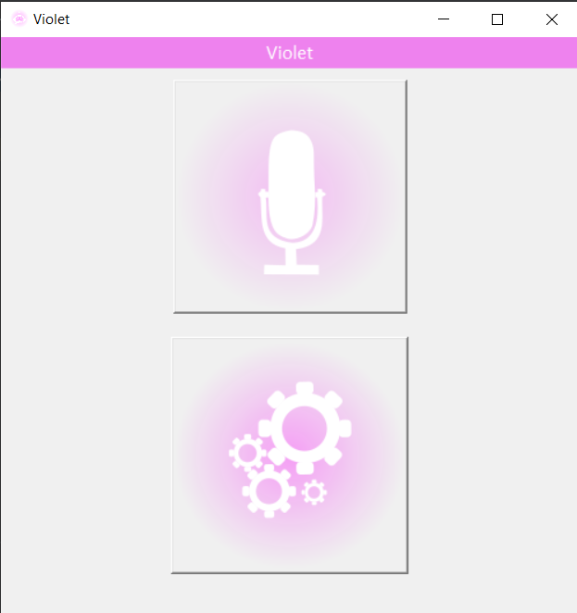

* 1. Kliknięcie na ustawienie spowoduje pojawienie się okna do zmiany nazwy asystenta;
  2. Kliknięcie na mikrofon spowoduje uruchomienie się asystenta;

**Ad.a.**

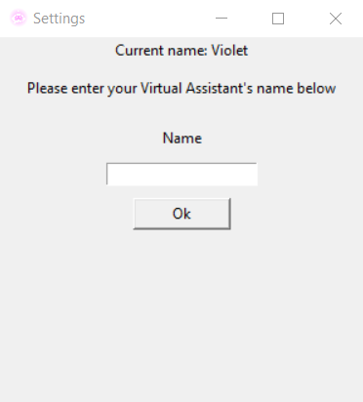

Do białego prostokąta należy wpisać nową nazwę, a następnie kliknąć „Ok”.

Po całej procedurze zmiany imienia okno asystenta się zamknie, więc trzeba go jeszcze raz uruchomić.

**Ad.b.**

Po kliknięciu na mikrofon odtworzony zostanie krótki dźwięk. Gdy się on zakończy należy powiedzieć komendę, którą asystent ma wykonać. Program będzie inicjowany do momentu przetworzenia słów:

* Goodbye
* Ok bye
* Stop

**Możliwości**

Za pomocą tego asystenta można:

* Sprawdzić prognozę pogody w wybranym mieście;
* Otwierać strony internetowe takie jak: youtube, netflix, primevideo, google, gmail i wikipedia;
* Sprawdzić datę oraz godzinę;
* Usłyszeć żart;
* Sprawdzić wiadomości oraz aktualne dane covidowe;
* Sprawdzić znaczenie haseł w Wikipedii.

**Dołączone pliki**

Aby program działał należy pobrać:

1. pliki dźwiękowe:
   * 1. assistant_on
     2. assistant_off
2. ilustracje:
   * 1. ludzik.png
     2. ludzik.ico
     3. ustawienia.png
     4. mikro.png